HỌ VÀ TÊN : MA THỊ THU ÁNH -11500070001
LAB 10-11
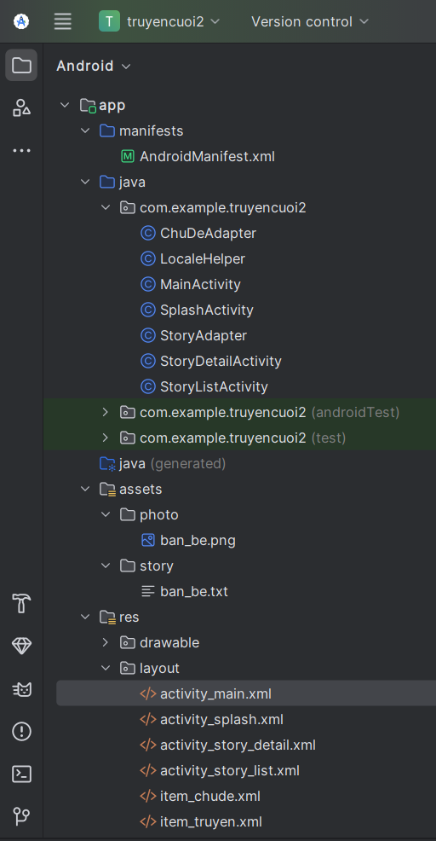
Cấu trúc PROJECT:
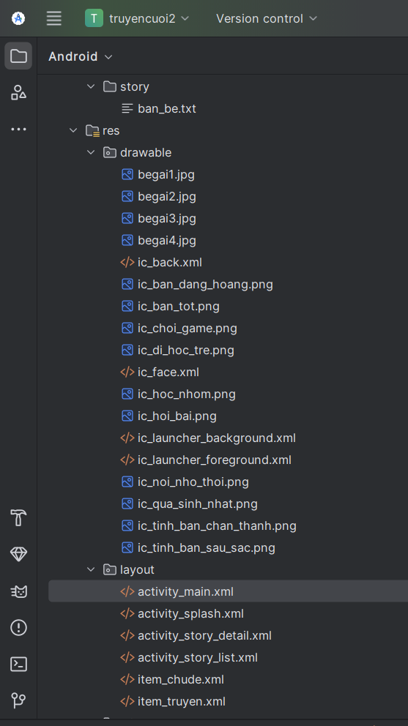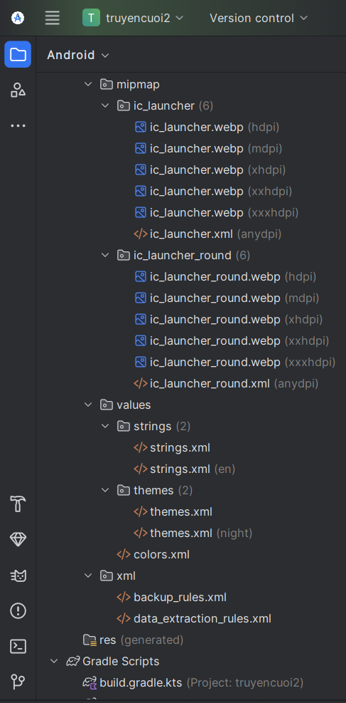
- SplashScreen
Hình ảnh Code cấu hình
 | <LinearLayout xmlns:android="http://schemas.android.com/apk/res/android"  android:orientation="vertical"  android:gravity="center"  android:background="#4CAF50"  android:layout_width="match_parent"  android:layout_height="match_parent">  <ImageView  android:id="@+id/imgLogo"  android:src="@drawable/ic_face"  android:layout_width="120dp"  android:layout_height="120dp"  android:tint="@android:color/white" />  <TextView  android:id="@+id/tvTitle"  android:text="TRUYỆN CƯỜI"  android:textSize="28sp"  android:textStyle="bold"  android:textColor="@android:color/white"  android:layout_width="wrap_content"  android:layout_height="wrap_content"  android:layout_marginTop="20dp" />  </LinearLayout>
- Màn hình chủ đề và giải thích code chính
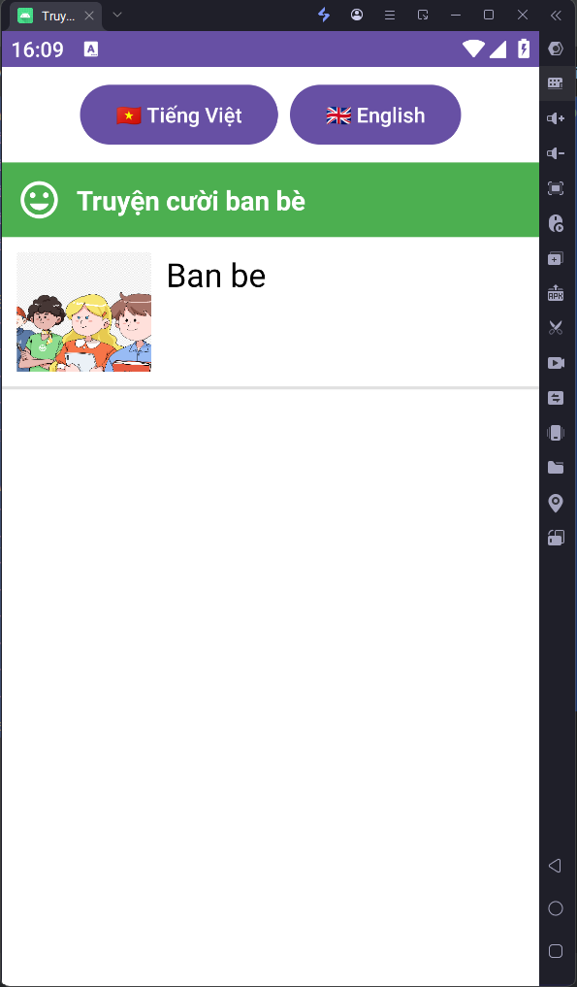 | Hiển thị danh sách chủ đề (1 chủ đề = 1 ảnh + tên)  Ghi chú : nút tiếng việt và tiếng anh là của ài Lab trước ( rên bài này ko sử dụng được dể cho đẹp )
Khi bấm vào truyện  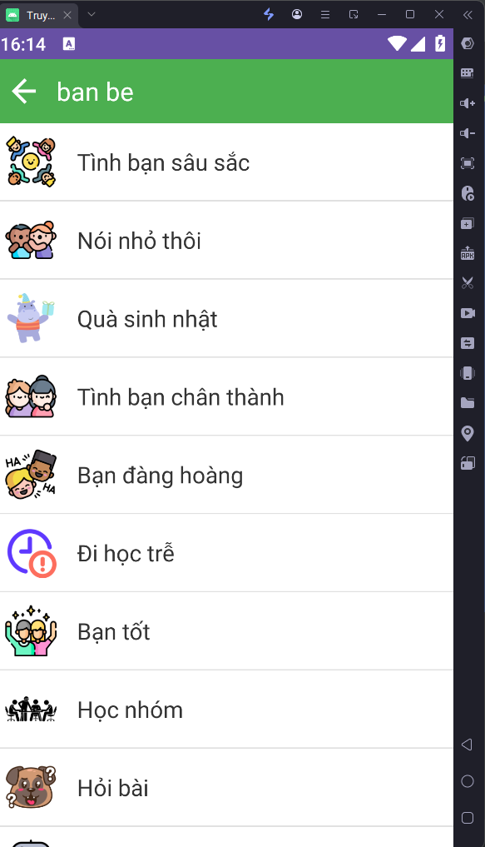 | Adapter: ChuDeAdapter.java  Khi bấm → mở StoryListActivity đúng chủ đề
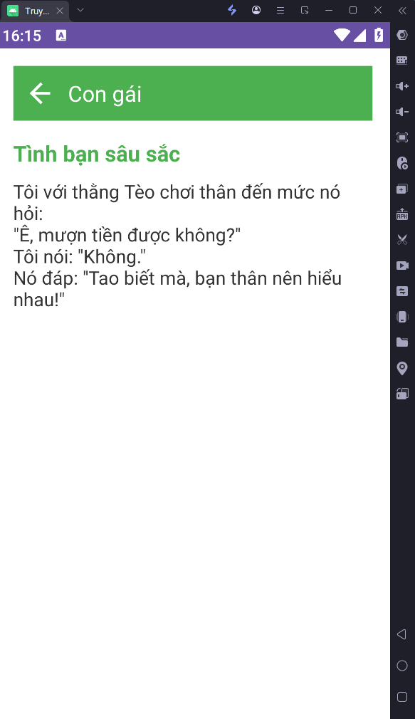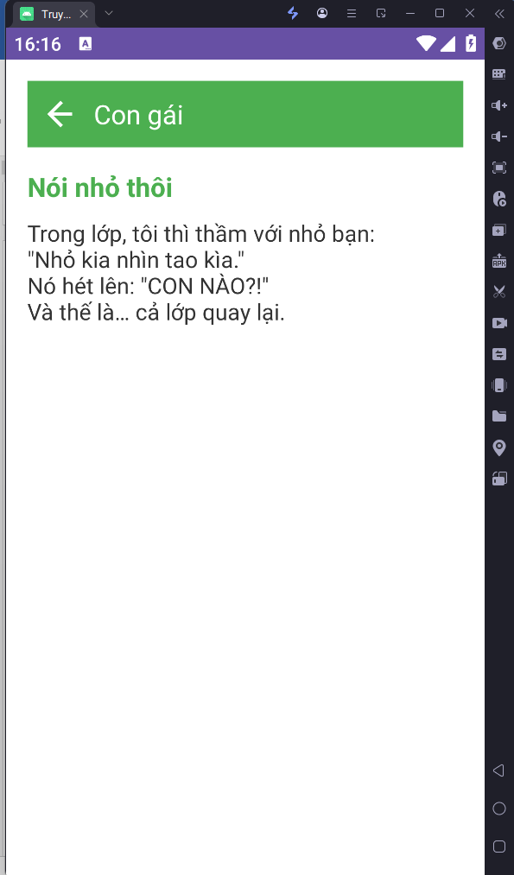  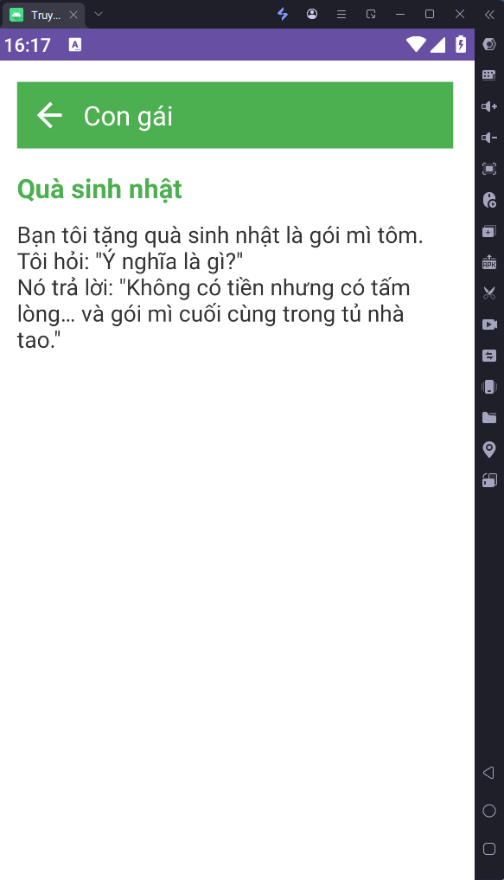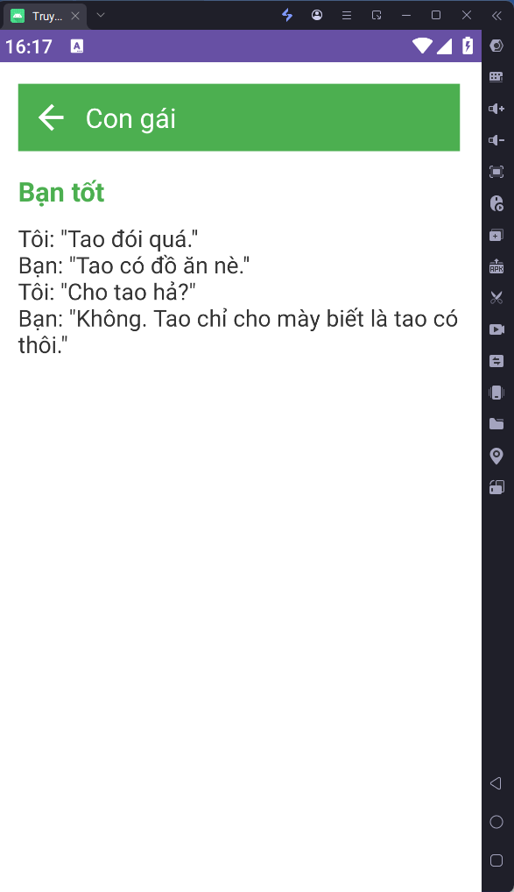 | Chụp tượng trưng 4 mẫu truyện
package com.example.truyencuoi2;  import androidx.appcompat.app.AppCompatActivity;  import android.content.Intent;  import android.os.Bundle;  import android.widget.ListView;  import android.widget.TextView;  import java.io.InputStream;  import java.io.BufferedReader;  import java.io.InputStreamReader;  public class StoryListActivity extends AppCompatActivity {  String[] tenTruyen = {  "Tình bạn sâu sắc",  "Nói nhỏ thôi",  "Quà sinh nhật",  "Tình bạn chân thành",  "Bạn đàng hoàng",  "Đi học trễ",  "Bạn tốt",  "Học nhóm",  "Hỏi bài",  "Chơi game"  };  int[] iconTruyen = {  R.drawable.ic_tinh_ban_sau_sac,  R.drawable.ic_noi_nho_thoi,  R.drawable.ic_qua_sinh_nhat,  R.drawable.ic_tinh_ban_chan_thanh,  R.drawable.ic_ban_dang_hoang,  R.drawable.ic_di_hoc_tre,  R.drawable.ic_ban_tot,  R.drawable.ic_hoc_nhom,  R.drawable.ic_hoi_bai,  R.drawable.ic_choi_game  };  @Override  protected void onCreate(Bundle savedInstanceState) {  super.onCreate(savedInstanceState);  setContentView(R.layout.activity_story_list);  String chude = getIntent().getStringExtra("chude");  TextView tvChuDe = findViewById(R.id.tvChuDe);  tvChuDe.setText(chude.replace("_", " "));  StoryAdapter adapter = new StoryAdapter(  this,  tenTruyen,  iconTruyen  );  ListView lv = findViewById(R.id.lvTruyen);  lv.setAdapter(adapter);  // Click mở chi tiết truyện  lv.setOnItemClickListener((parent, view, pos, id) -> {  Intent i = new Intent(this, StoryDetailActivity.class);  i.putExtra("tenTruyen", tenTruyen[pos]);  i.putExtra("noiDung", getStoryContent(pos));  startActivity(i);  });  }  private String getStoryContent(int index) {  try {  InputStream is = getAssets().open("story/ban_be.txt");  BufferedReader reader = new BufferedReader(new InputStreamReader(is));  String line;  String title = "";  StringBuilder content = new StringBuilder();  int currentIndex = -1;  while ((line = reader.readLine()) != null) {  if (line.contains("','0')")) {  currentIndex++;  if (currentIndex == index) {  return content.toString();  }  title = "";  content.setLength(0);  }  else if (title.isEmpty()) {  title = line;  }  else {  content.append(line).append("\n");  }  }  } catch (Exception e) {  e.printStackTrace();  }  return "";  }  } | StoryDetailActivity.java  Nhận tên truyện + nội dung  Set vào TextView
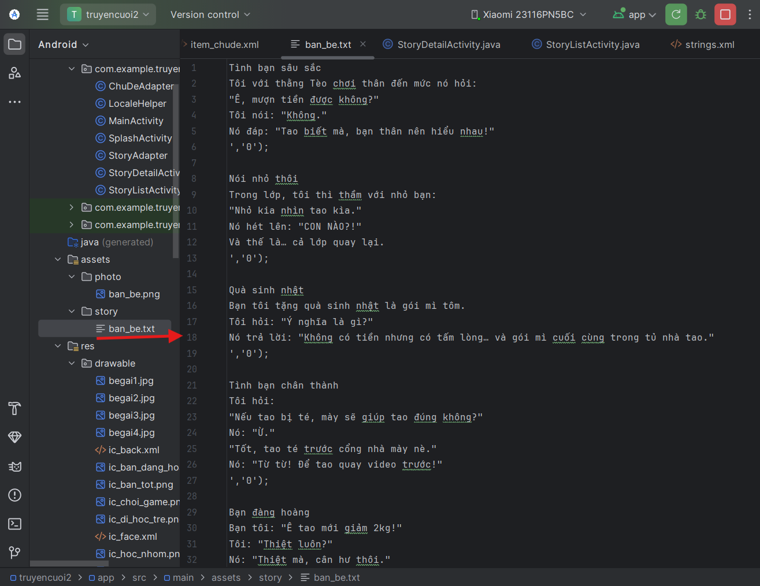 | Load truyện từ file TXT trong assets/story
package com.example.truyencuoi2;  import android.content.Context;  import android.graphics.Bitmap;  import android.graphics.BitmapFactory;  import android.view.LayoutInflater;  import android.view.View;  import android.view.ViewGroup;  import android.widget.BaseAdapter;  import android.widget.ImageView;  import android.widget.TextView;  import java.io.InputStream;  import java.util.ArrayList;  public class ChuDeAdapter extends BaseAdapter {  Context context;  ArrayList<String> listChuDe;  public ChuDeAdapter(Context context, ArrayList<String> listChuDe) {  this.context = context;  this.listChuDe = listChuDe;  }  @Override  public int getCount() {  return listChuDe.size();  }  @Override  public Object getItem(int position) {  return listChuDe.get(position);  }  @Override  public long getItemId(int position) {  return position;  }  @Override  public View getView(int position, View convertView, ViewGroup parent) {  if (convertView == null) {  convertView = LayoutInflater.from(context)  .inflate(R.layout.item_chude, parent, false);  }  ImageView img = convertView.findViewById(R.id.imgIcon);  TextView tv = convertView.findViewById(R.id.tvTenChuDe);  String tenFile = listChuDe.get(position);  String fileName = tenFile + ".png";  try {  InputStream is = context.getAssets().open("photo/" + fileName);  Bitmap bitmap = BitmapFactory.decodeStream(is);  img.setImageBitmap(bitmap);  } catch (Exception e) {  e.printStackTrace();  }  String tenHienThi = tenFile.replace("_", " ");  tenHienThi = Character.toUpperCase(tenHienThi.charAt(0)) + tenHienThi.substring(1);  tv.setText(tenHienThi);  return convertView;  }  } | ChuDeAdapter.java  Hiển thị icon + tên chủ đề  Layout dùng: item_chude.xml

package com.example.truyencuoi2;  import android.content.Context;  import android.view.LayoutInflater;  import android.view.View;  import android.view.ViewGroup;  import android.widget.BaseAdapter;  import android.widget.ImageView;  import android.widget.TextView;  public class StoryAdapter extends BaseAdapter {  Context context;  String[] tenTruyen;  int[] iconTruyen;  public StoryAdapter(Context context, String[] tenTruyen, int[] iconTruyen) {  this.context = context;  this.tenTruyen = tenTruyen;  this.iconTruyen = iconTruyen;  }  @Override  public int getCount() {  return tenTruyen.length;  }  @Override  public Object getItem(int i) {  return tenTruyen[i];  }  @Override  public long getItemId(int i) {  return i;  }  @Override  public View getView(int i, View view, ViewGroup parent) {  if (view == null) {  view = LayoutInflater.from(context)  .inflate(R.layout.item_truyen, parent, false);  }  ImageView img = view.findViewById(R.id.imgTruyen);  TextView tv = view.findViewById(R.id.tvTenTruyen);  img.setImageResource(iconTruyen[i]);  tv.setText(tenTruyen[i]);  return view;  }  } | StoryAdapter.java  Hiển thị icon + tên truyện  Layout: item_truyen.xml

